

تمرین سری چهارم تحلیل مش و گره ، مدار معادل تونن و نرتن **مهلت ارسال : پنج شنبه 15 آبان 1399**

**مدار های الکتریکی 1**

نیم سال اول 00-99

به موارد زیر توجه کنید :

* پاسخ تمرین را حتما در قالب یک فایل PDF و با عنوان (subject) EC1_HW_04 به ایمیل r3zaAdinep0ur@gmail.com ارسال کنید.
* نام فایل باید شامل اسم خودتان، شماره دانشجویی و شماره تمرین باشد. مثلا :

C:\Users\mostafa\Pictures\Screenshots\Screenshot (186).png

Hesam Lashkari – 9812345 – HW01

* مهلت ارسال پاسخ تمرین ها تا ساعت 23:59 روز اعلام شده است. توصیه می شود نوشتن تمرین را به روز های نهایی موکول نکنید. ارسال های با تاخیر همه نمره آن تمرین را کسب نخواهند کرد.
* سعی کنید حتما تمرین ها را خودتان حل کنید. طبیعی است که برای پاسخ های مشابه نمره ای در نظر گرفته نمی شود.
* تمرینات اختیاری دارای نمره اضاف هستند.

موفق باشید - آدینه پور

1. **الف) در مدار زیر، ولتاژ تمام گره ها را به دست آورید. ب) جریان *ix* را به دست آورید.**

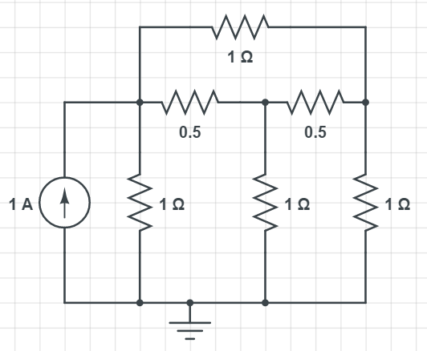

ix

1. **در مدار فوق، ولتاژ تمامی گره ها را به دست آورید.**

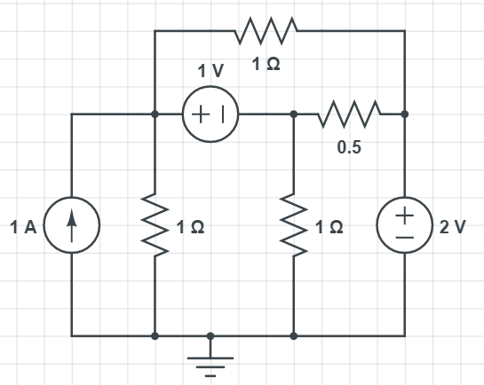

iz

1. **جریان *ix* را با استفاده از تحلیل گره به دست آورید.**

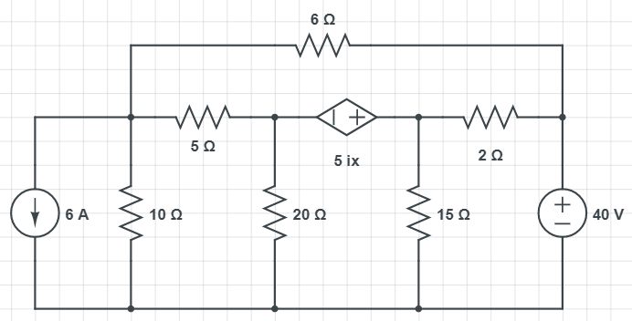

ix

1. **با استفاده از تحلیل مش، جریان *ix* را به دست آورید.**

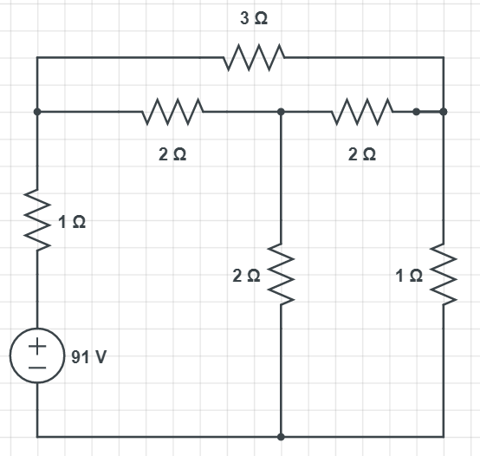

ix

1. **با استفاده از تحلیل مش، جریان *ix* را به دست آورید.**

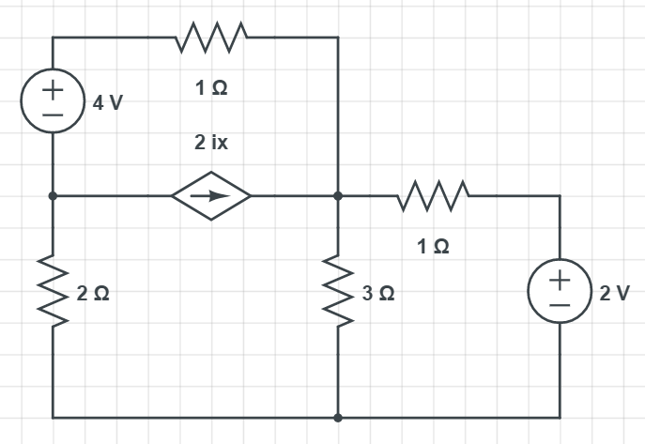

ix

1. **ولتاژ *Vx* را به دست آورید.**

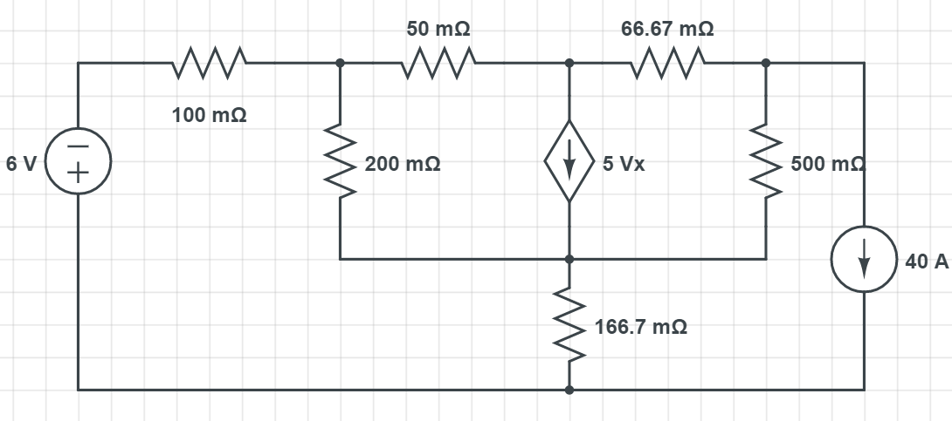

Vx

1. **در مدار زیر، مقاومت *R* را چنان تعیین کنید که ولتاژ برابر با 24 ولت باشد.**

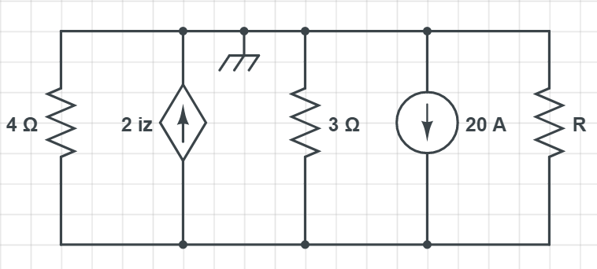

iz

V

1. **مدار شکل زیر را به روش تحلیل مش حل کرده و مقادیر *v* و *I* نشان داده شده را به دست آورید.**

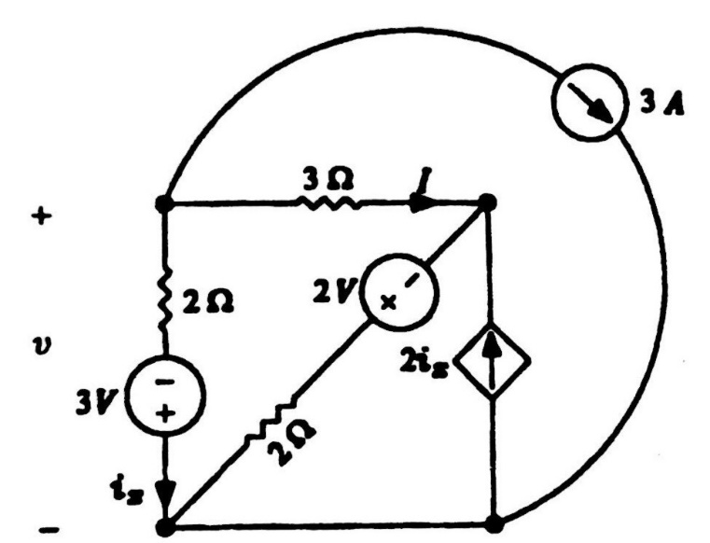

1. **معادل تونن و نرتن مدار زیر را از دوسر مشخص شده به دست آورید.**

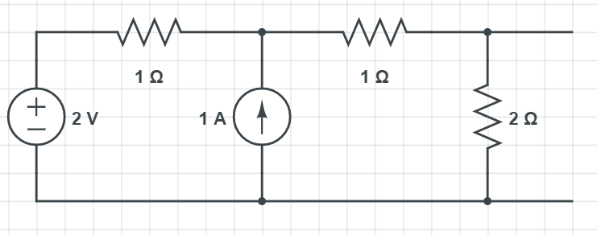

1. **معادل تونن مدار زیر را از دو سر مشخص شده به دست آورید.**

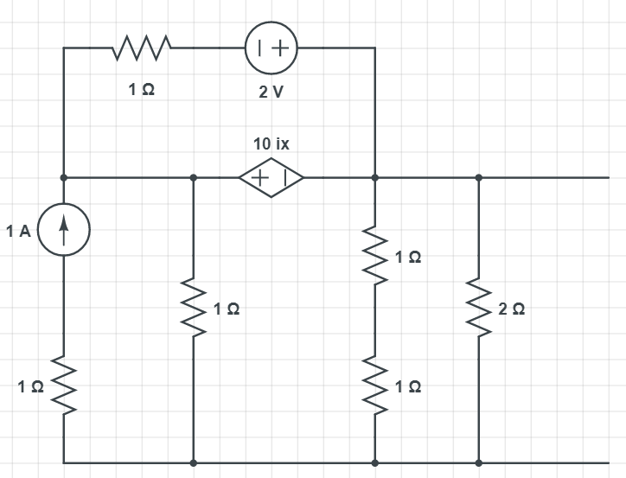

ix

1. **مقاومت دیده شده در سر های *A* و *B* مدار شکل زیر را به دست آورید.**

v

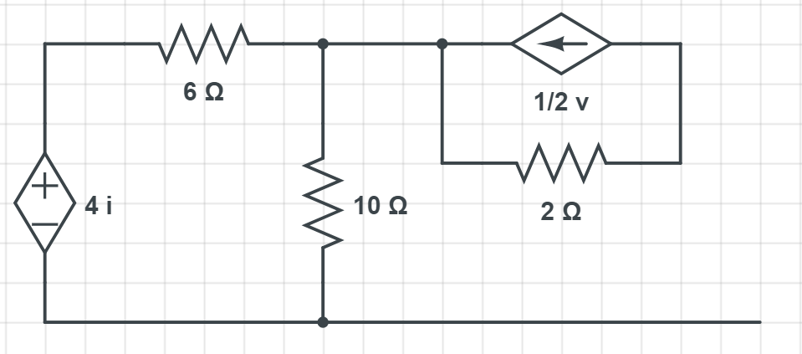

i

B

A

**اختیاری :**

Determine the Thévenin and Norton equivalents of the circuit shown in Fig. 5.83, as seen by an unspecified element connected between terminals *a* and *b*.

